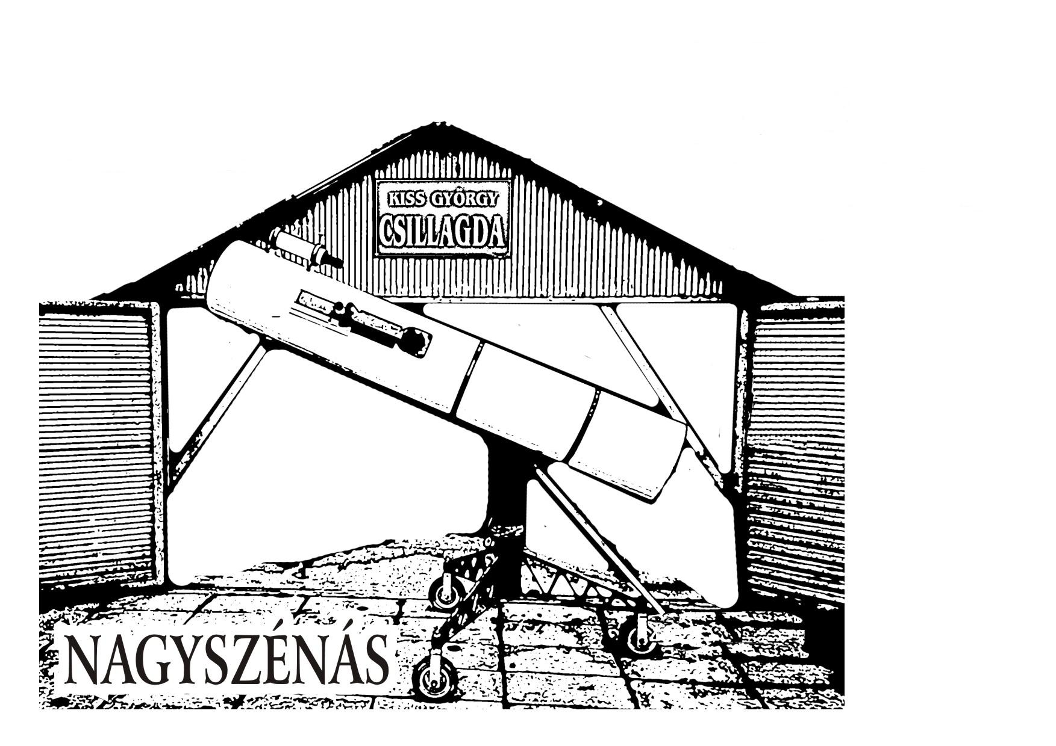 JELENTKEZÉSI LAP 
"A CSILLAGÁSZAT GALILEI ÉVE 2010"
alkalmából
Nagyszénáson 2010. május 7-én 10 órakor kezdődő
II. CSILLAGÁSZATI AKADÁLYVERSENYRE
nevezési határidő: 2010. április 30.
Az iskola neve:................................................................................................................................................................................................................................................................…………………................................................................................................................................................................címe, telefonszáma, e-mail címe:……………………………………………………………….. .......................................................................................................................................................
................................................................................................................................. csapata
jelentkezik az
AKADÁLYVERSENY-re
CSAPATTAGOK
............................................................................,..........................................................................
ötödikesek
............................................................................,..........................................................................
hatodikosok
............................................................................,..........................................................................
hetedikesek
.............................................................................,.........................................................................
nyolcadikosok

Kísérők
(beosztása:pl.: tanár, szülő, sofőr)
(közülük a KAPCSOLATTARTÓ telefonszáma, E-mailcíme)
.....................................................................................,........................................................................................................................................................................................................................
..............................................................................................................................................................................................................................................................................................................
Aláírásommal igazolom,hogy a NEVEZÉSI DÍJAT a Czabán Samu Művelődési Ház MIRA csillagászati szakköre címére (5931,Nagyszénás, Március 15.tér 7.) az OTP-ben befizettem/átutaltam a 11733168-15345871 számlára ( 4000Ft/csapat). Befizetőként/átutalóként az iskola neve mellett a csapat neve szerepeljen, a Közleménybe írják be: „AKADÁLYVERSENY nevezési díja”! A befizetési igazolást hozza magával!
Ugyanerre a számlára a nevezési díjjal együtt be kell fizetni a vacsora díját azoknak, akik kérnek (350Ft/fő). Ekkor a Közlemény rovatba oda kell még írni: +…fő vacsora.
Ezt (is) más (Szülői Munkaközösség, Alapítvány, is befizetheti/átutalhatja,de a Közleményben legyenek ott a föntiek!
Számlát a következő névre, címre ……….............................................................................................................................................................................................................................................................................................................................................................................................................................................kérem!

Dátum: …………………………………….

………………………………………… ……………………………………………
Igazgató PH. kapcsolattartó

